Санкт-Петербургский национальный исследовательский университет информационных технологий, механики и оптики
Мегафакультет компьютерных технологий и управления
Факультет программной инженерии и компьютерной техники


Лабораторная работа №1
по предмету “Базы Данных”
Вариант: 26636

Выполнил: Чупров Иван Андреевич
Группа: P3114
Преподаватель: Лисицина Василиса Васильевна

г. Санкт-Петербург

Задание:
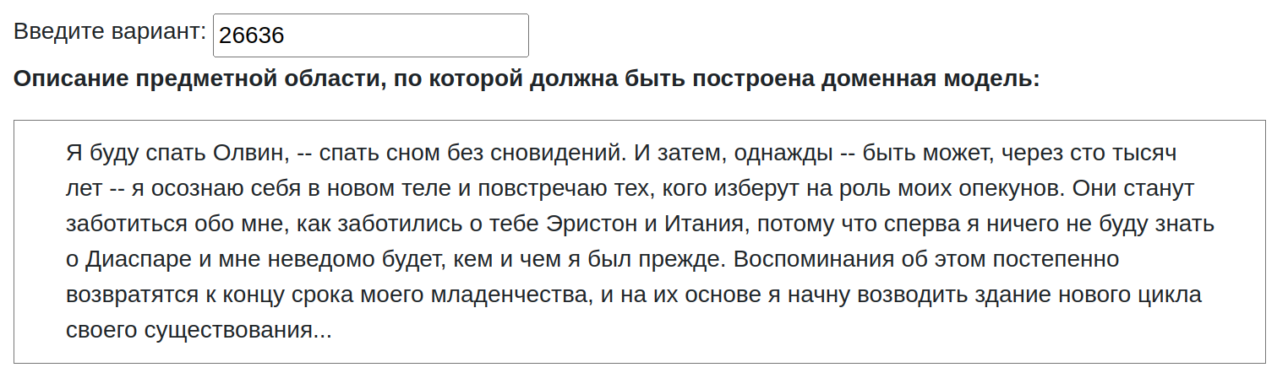
Инфологическая модель:
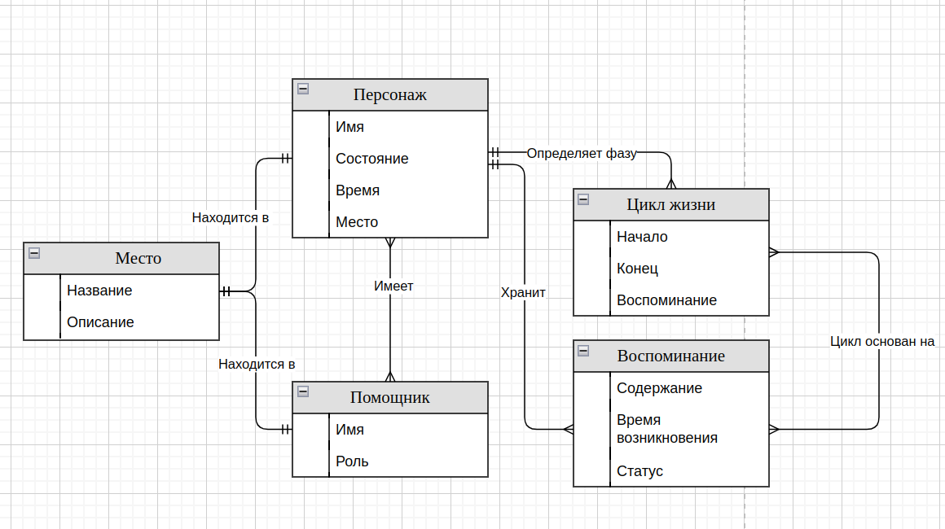
Даталогическая модель:
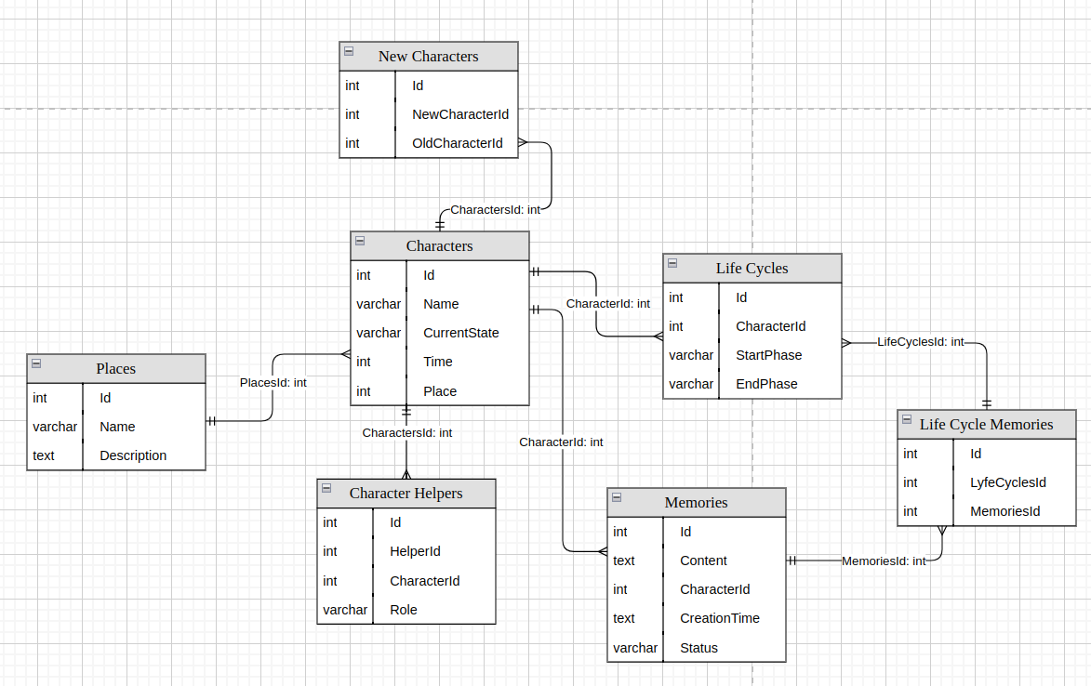
Код на гитхаб:
https://github.com/ChupIks777/ITMO-lab-codes/blob/main/%D0%91%D0%94/LAB1/sql%20script.sql
Вывод:
Научился создавать даталогическую и инфологическую модели, запускать скрипт на языке sql на гелиусе.

